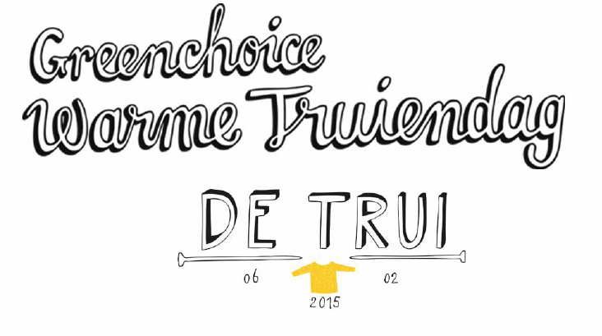

Brei je mee?

Damestrui Naalden 10 mm Wol: Martta van Tjockt*
Lontwol 100% Merino colour SUN www.tjockt.com

maat S/M: 4 bollen van 200 gram
maat L: beide panden + mouwen 4 steken meer, 5 bollen van 200 gram

Ontwerp: Caroline Evers, Bedtime for Bonzo (Arnhem) in opdracht van Greenchoice Warme Truiendag

*Voor alternatieven voor de gebruikte wol zie: www.warmetruiendag.nl/toolbox/trui-2015 met verkoopadressen

Foto's: bekijk alle foto's op www.warmetruiendag.nl/media en het laatste nieuws over De Trui Van 2015 op www.warmetruiendag.nl/toolbox/trui-2015.
Maattabel en stekenverhouding: www.warmetruiendag.nl/toolbox/trui-2015

Gebruikte afkortingen:
r= recht av= averecht samen= minderen meer= meerderen afk= afkanten

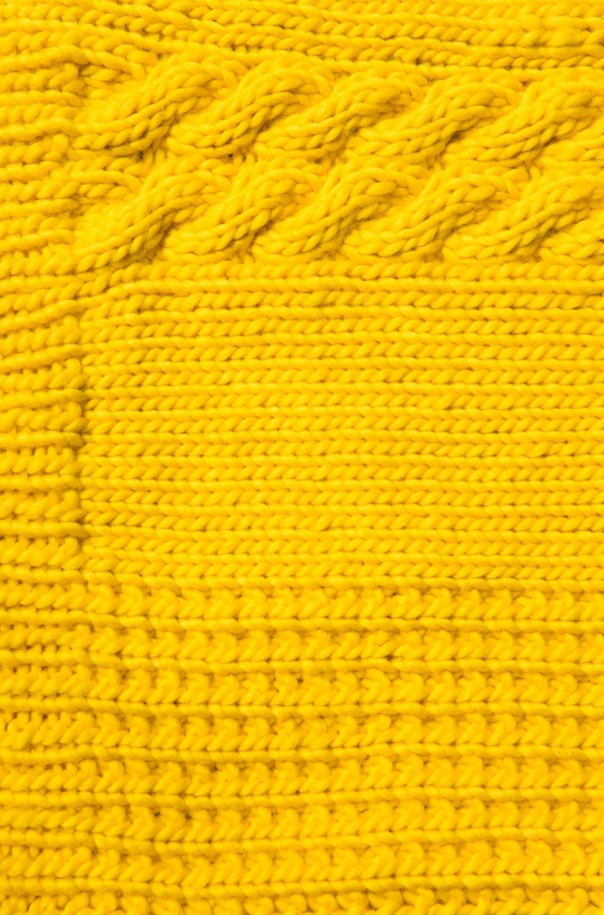
Voorpand - Tricotsteek
(voorzijde recht, binnenzijde averecht)

1. Opzetnaald, 51 steken
2. 2av - 1r - 1av - 1r - 1av - …. - 2av
3. 2r - 1av - 1r - 1av - 1r - …. - 2 r t/m naald 8 zoals de steken zich voordoen
9. alles recht vanaf nu tricotsteek voorkant recht achterkant averecht t/m nld 60

Pak een extra bolletje wol en verdeel de steken in 2-en dit is de start van de V-hals
61. 3 afk. - 18r - 2sam - 2r / 2sam - 2r - 2sam - 20r
62. 3 afk. - 20av / 21av
63. Alles recht / Alles recht
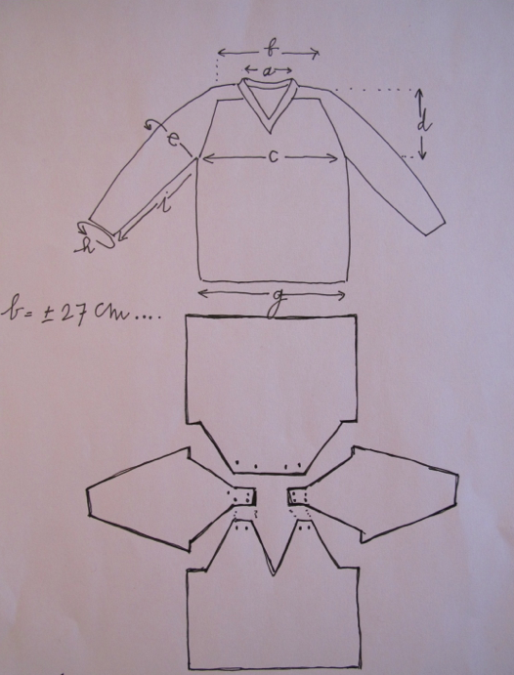
64. Alles averecht / Alles averecht
65. 2r - 2sam - 13r - 2sam - 2 / 3r - 2sam - 13r - 2sam - 1r
66. Alles averecht / Alles averecht
67. Alles recht / Alles recht
68. Alles averecht / Alles averecht
69. 2r - 2sam - 11r - 2sam - 2r / 3r - 2sam - 11r - 2 sam - 1r
70. Alles averecht / Alles averecht
71. Alles recht / Alles recht
72. Alles averecht/ Alles averecht
73. 2r - 2sam - 9r - 2sam - 2r / 3r - 2sam - 9r - 2sam - 1r
74. Alles averecht / Alles averecht
75. Alles recht / Alles recht
76. Alles averecht/ Alles averecht
77. 2r - 2sam - 7r - 2sam - 2r / 3r - 2sam - 7r - 2sam - 1r
78. Alles averecht / Alles averecht
79. Alles recht / Alles recht
80. Alles averecht / Alles averecht
81. 2r - 2sam - 5r - 2sam - 2r / 3r - 2sam - 5r - 2sam - 1r
82. Alles averecht / Alles averecht
83. Alles recht / Alles recht
84. Alles averecht / Alles averecht
85. 2r - 2sam - 3r - 2sam - 2r / 3r - 2sam - 3r - 2sam - 1r
86. Alles averecht / Alles averecht
87. Alles recht / Alles recht
88. Alles averecht / Alles averecht
89. Recht & afk. / Recht & afk.
9 steken / 9steken

Achterpand

Kabel met 6 steken: 3 steken op hulpnaald voor het breiwerk
3 steken recht, dan de 3 van de hulpnaald breien

Zandsteek: 1e naald alles recht
2e naald 1steek recht en 1steek averecht
Herhalen vanaf 1e naald

1. Opzetnaald, 47 steken
2. 2av - 1r - 1av - 1r - 1av - …. - 2av t/m naald 8 zoals de steken zich voordoen (boord).
9. 30r - 1av - 6r - 1av - 6r - 1av - 2r
10. 2av - 1r - 6av - 1r - 6av - 1r - 13av - 1r - 1av - 1r - 1av - 1r - 1av - 1r - 1av - 1r - 1av - 1r - 1av - 1r - 1av - 1r - 2av
t/m naald 60 met kabels breien op naald (toer) 15-21-27-33-39-45-51-57-63-69-75-81
61. 3afk. - 2r - 2sam - 23r - 1av - 6r - 1av - 3r - 2sam - 1r - 4r
62. 3afk. - 5av - 1r - 6av - 1r - 13av - 1r - 1av - 1r - 1av - 1r - 1av - 1r - 2av
63. 26r - 1av - kabel (6r) - 1av - 5r
64. 5av - 1r - 6av - 1r - 13av - 1r - 1av - 1r - 1av - 1r - 1av- 1r - 2av
65. 2r - 2sam - 22r - 1av - 6r - 1av - 2r - 2sam - 1r
66. 4av- 1r - 6av - 1r - 13av - 1r - 1av - 1r - 1av - 1r - 1av - 1r - 1av - 1r - 3av
67. 25r - 1av - 6r - 1av - 4r
68. 4av - 1r - 6av - 1r - 13av - 1r - 1av - 1r - 1av - 1r - 1av - 1r - 1av - 1r - 3av
69. 2r - 2sam - 21r - 1av - 6r kabel- 1av - 1r - 2sam - 1r
70. 3av - 1r - 6av - 1r - 13av - 1r - 1av - 1r - 1av - 1r - 1av - 1r - 1av - 1r - 2av
71. 24r - 1av - 6r - 1av - 3r
72. 3av - 1r - 6av - 1r - 13av - 1r - 1av - 1r - 1av - 1r - 1av - 1r - 1av - 1r - 2av
73. 2r - 2sam - 20r - 1av - 6r - 1av - 2sam - 1r
74. 2av - 1r - 6av - 1r - 13av - 1r - 1av - 1r - 1av - 1r - 1av - 1r - 3av
75. 23r - 1av - 6r kabel - 1av - 2r
76. 2av - 1r - 6av - 1r - 13av - 1r - 1av - 1r - 1av - 1r - 1av - 1r - 3av
77. 2r - 2sam - 19r - 1av - 6r - 2sam - 1r
78. 8av - 1r - 13av - 1r - 1av - 1r - 1av - 1r - 1av - 1r - 2av
79. 22r - 1av - 8r
80. 8av - 1r - 13av - 1r - 1av - 1r - 1av - 1r - 1av - 1r - 2av
81. 2r - 2sam - 18r - 1av [5] -kabel, 3steken op hulpnaald 2 steken breien 3 van de hulpnld - 2sam -1r
82. 7av - 1r - 13av - 1r - 1av - 1r - 1av - 1r - 3av
83. 21r - 1av - 5r- 2r
84. 7av - 1r - 13av - 1r - 1av - 1r - 1av - 1r - 3av
85. 2r - 2sam - 17r - 1av - 4r - 2sam - 1r
86. 6av - 1r - 13av - 1r - 1av - 1r - 1av - 1r - 2av
87. 20r - 1av - 6r
88. 6av - 1r - 13av - 1r - 1av - 1r - 1av - 1r - 2av
89. Afkanten

Linkermouw kabel

1. Opzetnaald, 19 steken
2. 2av-1r-1av-1r- 1av- 1r- 1av-1r-1av-1r-1av-1r-1av-1r-1av-1r-2av
t/m 8 zoals de steken zich voordoen [ boord]
dit doe je ook met de andere naalden in het patroon
9. 2r - 1av meer - 6r - 1av - 8r - 1meer. - 2r [ totaal 21 steken]
10. 11av- 1r- 6av -1r- 2av
15. 2r - 1meer - 1av - kabel (6) - 1av - 9r - 1r meer - 2r [ totaal 23 steken]
21. 2r - 1meer - 1r - 1av - kabel (6) - 1av - 10r - 1meer - 2r [ totaal 25 steken]
27. 2r - 1meer - 2r - 1av - kabel (6) - 1av - 11r - 1meer - 2r [ totaal 27 steken]
33. 2r - 1meer - 3r - 1av - kabel (6) - 1av - 12r - 1meer - 2r [totaal 29 steken]
39. 2r - 1meer - 4r - 1av - kabel (6) - 1av - 13r - 1meer - 2r [totaal 31 steken]
45. 2r - 1meer - [1m + 2 steken op hulpnaald, 3 recht dan de andere 3 steken van de hulpnaald recht] [kabel] - 1av - kabel [6] - 1av - 14r - 1meer - 2r [ totaal 33 steken]
51. 2r - 1av meer - kabel (6)- 1av - kabel (6) - 1av - 15r - 1meer - 2r [totaal 35 steken]
57. 2r - 1meer- 1av - kabel (6) - 1av - kabel (6) - 1av - 16r - 1m - 2r [ totaal 37 steken]
63. 2r - 1m - 1r - 1av - kabel (6) - 1av - kabel (6) - 1av - 17r - 1m - 2r [ totaal 39 steken]
67. 3afk. - 1r - 2sam - 5r - 1av - 6r - 1av - 14r - 2sam - 4r [ totaal 34 steken] alle steken zijn geteld na mindering de 1r is dan weer je eerste steek, er is niet doorgeteld
68. 3afk. - 16 av - 1r - 6av - 1r - 7av [ totaal 31 steken]
69. 2r - 2 steken op hulpnaald - 2 sam - 2 van de hulpnaald [ wordt dan kabel over 4 steken] - 1av - kabel (6) - 1av - 13r - 2 samen - 1r [ totaal 29 steken]
70. 15av - 1r - 6av - 1r -6av
71. 2r - 2sam -2r - 1a - 6r - 1a - 12r - 2 sam - 1r [ totaal 27 steken]
72. 14av - 1r - 6 av - 1r - 5 av
73. 2r - 2sam - 1r- 1av - 6r- 1av- 11r - 2sam- 1r [ totaal 25 steken]
74. 13av- 1r- 6 av- 1r-4av
75. 2r-2sam-1av-kabel ( 6)-1av-10r-2sam-1r [ 23 steken]
76. 12av- 1r-6av-1r-3av
77. 2r-2av samenbreien - 6r - 1av-9r- 2rsam- 1r [21 steken]
78. 11av-1r-6av-1r-2av
79. 2r-2rsam-5r-1av-8r-2rsam-1r [totaal 19 steken]
80. 10av-1r-8av
81. 2r- 3 op hulpnaald/kabel-2r sam-1r-3 van de hulpnaald [is kabel over 5 steken voor mooi effect]-1av-7r-2 sam-1r [totaal 17 steken]
82. 9av-1r-7av
83. 2r-2 sam-3r-1av-6r-2 sam-1r [15 steken]
84. 8av-1r-6av
85. 2r-2 sam-2r-1av-5r-2 sam-1r [13 steken]
86. 7av-1r-5av
87. 2r-2sam-1r-1av-4r-2sam-1r [totaal 11 steken]
88. 6av-1r-4av
89. 2r-2 sam-1av-3r-2 sam-1r [ totaal 9 steken]
90. 5av-1r-3av [ totaal 9 steken]
91. 3r-1a-5r
92. 5av-1r-3av [ totaal 9 steken]
93. 2r-2av sam-2r-2 sam-1r [ totaal 7 steken]
94. 4av- 1r- 2av
95. 2r- 2 sam-2sam- 1r [ totaal 5 steken]
96. av
97. r
98. av
99. r afkanten [5 steken]

Rechtermouw Zandsteek

1. 19 steken opzetten
2. 2av-1r- 1av- 1r- 1av- 1r- 1av-1r- 1av- 1r- 1av- 1r- 1av- 1r- 1av- 1r- 2av
t/m nld 8 hoe de steken zich voor doen [boord]

Alle oneven naalden recht en om de 6 nld aan weerszijden 1 steek meerderen
verder alle tussen liggende naalden zoals steken zich voor doen
9. 2r- 1 meer-15r-1meer-2r
10. 2av- 1r- 1av- 1r - 1av-1r- 1av- 1r- 1av- 1r- 10av
15. 2r-1meer- 16r- 1meer-2r
16. 3av- 1r- 1av- 1r- 1av- 1r- 1av- 1r- 1av- 1r- 11av
21. 2r- 1meer- 19r- 1meer- 2r
22. 2av- 1r- 1av- 1r- 1av- 1r- 1av- 1r- 1av- 1r- 1av- 1r- 12av
27. 2r- 1meer-21r-1meer- 2r
28. 3av- 1r- 1av- 1r- 1av- 1r- 1av- 1r- 1av- 1r- 1av- 1r- 13av
33. 2r- 1meer- 23r- 1meer- 2r
34. 2av- 1r- 1av- 1r- 1av- 1r- 1av- 1r- 1av-1r-1av- 1r- 1av- 1r - 14av
39. 2r- 1meer- 25r- 1meer- 2r
40. 3av-1r- 1av- 1r- 1av- 1r- 1av- 1r- 1av- 1r- 1av- 1r- 1av- 1r- 15av
45. 2r- 1meer- 27r- 1meer- 2r
46. 2av- 1r- 1av-1r- 1av- 1r- 1av- 1r- 1av- 1r- 1av- 1r- 1av- 1r- 1av- 1r- 16av
51. 2r- 1meer- 29r- 1meer- 2r
52. 3av-1r- 1av- 1r- 1av- 1r- 1av- 1r- 1av- 1r- 1av- 1r- 1av- 1r- 1av- 1r- 17av
57. 2r- 1meer- 31r- 1meer- 2r
58. 2av- 1r- 1av- 1r- 1av- 1r- 1av- 1r- 1av- 1r- 1av- 1r- 1av- 1r- 1av- 1r- av- 1r- 18av
63. 2r- 1meer- 33r- 1meer-2r
64. 3av- 1r- 1av- 1r- 1av- 1r- 1av- 1r- 1av- 1r- 1av- 1r- 1av- 1r- 1av- 1r- av- 1r-19av
67. 3afk- 2r- 2samen- 34r- 2samen-3r
68. 3afk- 2av-1r-1av-1r- 1av- 1r- 1av- 1r- 1av- 1r- 1av- 1r- 1av- 1r- 16av
vanaf nu elke oneven naald aan weerszijden 1 steek minderen tot aan 5 steken
69. 2r- 2samen- 24r- 2samen- 1r
70. 2av-1r- 1av- 1r- 1av- 1r- 1av- 1r- 1av- 1r- 1av- 1r- 1av- 1r- 14av
71. 2r- 2samen- 22r- 2samen-1r
72. 3av-1r- 1av- 1r- 1av- 1r- 1av- 1r- 1av- 1r- 1av-1r - 13av
73. 2r- 2samen- 20r- 2samen- 1r
74. 2av- 1r- 1av- 1r- 1av- 1r- 1av- 1r- 1av- 1r- 1av- 1r- 12av
75. 2r- 2samen- 18r- 2samen - 1r
76. 3av- 1r- 1av- 1r- 1av- 1r- 1av- 1r- 1av- 1r- 11av
77. 2r- 2samen- 16r- 2samen- 1r
78. 2av- 1r- 1av- 1r- 1av- 1r- 1av- 1r- 1av- 1r- 10av
79. 2r- 2samen- 14r- 2samen-1r
80. 3av- 1r- 1av- 1r- 1av- 1r- 1av-1r- 9av
81. 2r- 2samen- 12r- 2samen- 1r
82. 2av- 1r- 1av- 1r- 1av- 1r- 1av- 1r- 8av
83. 2r- 2samen- 10r- 2samen- 1r
84. 3av-1r- 1av- 1r- 1av- 1r- 7av
85. 2r- 2samen- 8r- 2samen- 1r
86. 2av-1r-1av- 1r-1av- 1r- 6av
87. 2r- 2samen-6r- 2samen-1r
88. 3av- 1r- 1av- 1r- 4av
89. 2r- 2samen- 4r- 2samen - 1r
90. 2av- 1r- 1av- 1r- 4av
91. 2r- 2samen-2r- 2samen- 1r
92. 3av-1r- 3av
93. 2r- 2samen- 3r
94. 6av
95. 2r- 2samen- 2r
96. 5av
97. 5r
98. 5av
99. r afkanten

Hals

Hals breien met 4 naalden achterkant op 1 naald en voorzijden op 2 naalden, het mooist is om een omgekeerde waterdruppel te breien, verticale dubbele mindering. Dat gaat als volgt: voor de V punt: steek de rechternaald recht door de laatste 2 steken samen, haal beide steken recht af brei de eerste steek van de volgende naald zoals die zich aan doet haal de 2 afgehaalde steken over deze gebreide steek heen en schuif deze steek terug op de naald die je net helemaal gebreid hebt, dit herhaal je tot en met de afkantnaald
In boordsteek breien 1r- 1av-1 r……….
Achternld 20 stk
Voornld 33 stk + 1 gedraaide meerdering recht
Voornld 33 stk
1e toer r-av
2e toer r-av-einde van de tweede naald de mindering toepassen
3e toer r-av- einde van de tweede naald de mindering toepassen
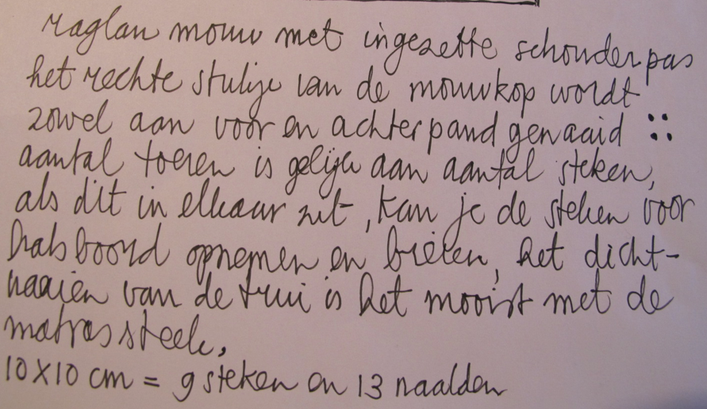
4e toer afkanten en brei de steken zoals die zich voor doen wordt een mooiere afkanting, bij deze ook aan einde van naald twee de mindering toepassen.
Naai de panden met de matrassteek aan elkaar [leg de twee randen precies tegen elkaar steek de maasnaald met draad van onder naar bovenpak de verticale lusjes die tussen de 1e en 2e steek liggen en haal telkens de draad door dit lusje aan de goede kant van het werk, doe dit tellens vanonder naar boven zo krijg je een blinde naad]

Gebruikte afkortingen
r= recht, av= averecht, samen/ sam= minderen, meer= meerderen afk= afkanten, kabel = kabel
Proeflapje 10x10 cm = 9 steken en 13 naalden [toeren]

De Trui van 2015: ook het patroon voor mannen en kinderen is beschikbaar. Brei ze allemaal!
Zie: www.warmetruiendag.nl/toolbox/trui-2015 Brei mee: Laat het ons weten via Twitter @warmetruiendag en Facebook #IkBreiMee www.warmetruiendag.nl

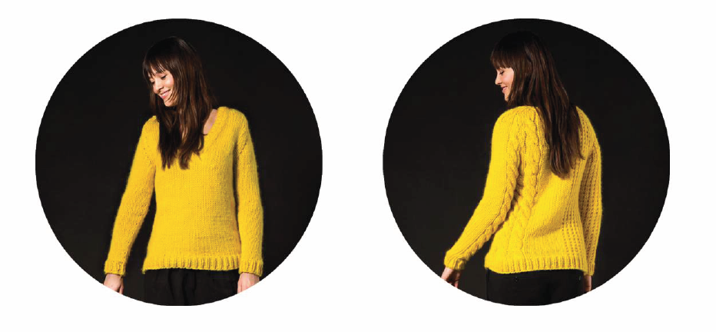
6 februari 2015: Greenchoice Warme Truiendag
Doe ook mee aan de nationale energiebesparingsactie van Klimaatverbond en Greenchoice!
Zet de verwarming lager, trek een warme trui aan en bespaar op comfortabele wijze 6% energie per graad en dus 6% CO2 uitstoot!

Model: Lavalu, fotografie: Eva Broekema ontwerp trui: Bedtime for Bonzo
haar en make-up: Niels Jansen styling: Annet Veerbeek productie: Klimaatzuster

